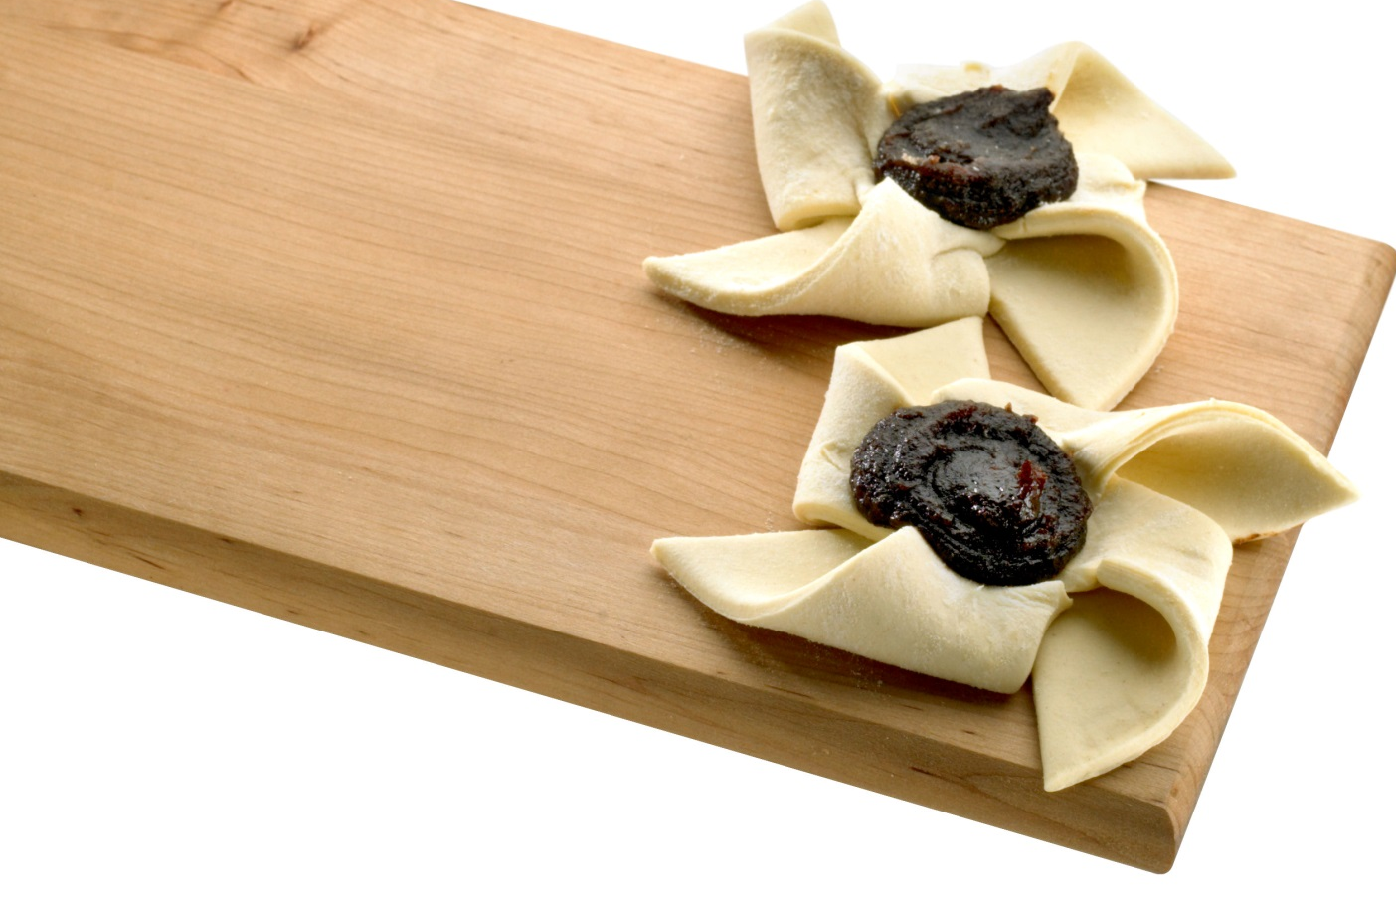
Voilla leivottu!
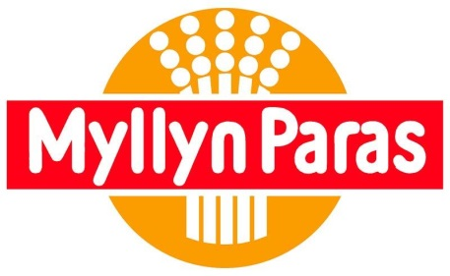

Paistovalmis, laktoositon
Hillotettu
Tähtitorttu 60g
40 kpl/ltk

21,90 €
9,12 €/kg 0,54 €/kpl

Irtona 0,90 €/kpl

